

**目录**

紫色为即将补充的内容。

1. **前言**
2. 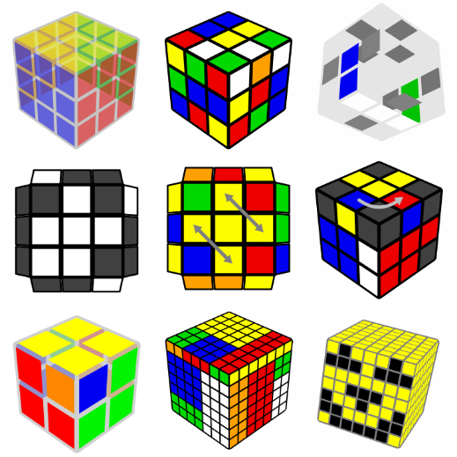**世界顶尖魔友签名**
3. **名言**
4. **相册**
5. **开始**
   1. 魔方历史
   2. WCA项目
   3. WCA记号
   4. WCA比赛教程
   5. 给魔友的建议
6. **三阶魔方**
   1. **初级**
      1. 层先法
      2. 指法和趾法
      3. 优化层先法
      4. 4LLL公式
   2. **进阶**
      1. 连贯动作
      2. 如何提速
      3. 练习建议
      4. 颜色中立
      5. 预判
      6. 简版CFOP公式
      7. 三速五次平均12.20解法分析
      8. 三速五次平均13.99解法分析
      9. 十字公式
      10. Xcross实例（拓展十字）
      11. F2L公式
      12. F2L技术
      13. 多向F2L公式
      14. 非标F2L公式
      15. OLL公式，指法和观察
      16. PLL公式和指法
      17. 角序预判
      18. PLL六格观察
      19. 预AUF
7. **速拧建议**
   1. 如何提速
   2. 比赛中的执行
   3. 魔方保养
8. **速拧观点**
   1. 速拧极限
   2. 2018年计划，目标和预测
   3. 2019年计划，目标和预测
   4. 采访菲利克斯关于3.47三速单次世界纪录
9. **高级 – 末槽和顶层**
   1. COLL公式
   2. CxLL观察
   3. 实用OLLCP公式
   4. 冬日变奏曲
   5. 简单VLS公式
   6. BLE公式
   7. 简单CLS公式
   8. 简单EOLS公式
   9. VHLS公式
   10. 简单OLS公式
   11. ZBLL公式
   12. ELL公式
   13. 实用1LLL公式

1. **二阶魔方**
   1. **初级**
      1. 第一面公式
      2. 面先法
   2. **高级**
      1. EG法
      2. CLL公式
      3. EG1公式
      4. EG2公式
      5. TCLL-公式
      6. TCLL+公式
      7. EGn汇总
   3. **补充**
      1. 第一层公式
      2. 色先法
      3. OLS公式
2. **四阶魔方**
   1. 初级方法
   2. Yau法
   3. Yau前三棱公式
   4. Yau半中心法
   5. Yau后二中心公式
   6. Yau末十字棱公式
   7. Yau后八棱3-2-3法
   8. Yau后二棱和后三棱公式
   9. O特公式
   10. P特公式
3. **五阶魔方**
   1. 降阶法
   2. Yau5法
   3. Yau5技术
   4. 前四心公式
   5. 后二心公式
   6. 前八棱公式
   7. 后八棱公式
   8. 后二棱公式
4. **高阶魔方**
   1. 降阶法
   2. Yau6和Yau法
   3. 前四心公式
   4. 后二心方法
   5. 后二心公式
   6. 后八棱方法
   7. 后八棱公式
   8. 后二棱公式
5. **五魔**
   1. 韦斯特隆德法
   2. F2L和S2L技术
   3. 4LLL公式
   4. 4LLL观察
   5. OLL公式
   6. PLL公式
6. **金字塔**
   1. **初级**
      1. 层先法
      2. 空穴法
   2. **进阶**
      1. 冈法
      2. 铃法
   3. **高级**
      1. 1-Flip, WO, Nutella 方法
      2. 后四棱公式
7. **斜转**
   1. 层先法
   2. 控心层先法
   3. 莎拉高级方法
   4. 底面公式
   5. 1LLL公式
   6. KK 公式
   7. NS 2.0公式
8. **魔表**
   1. 初级方法
   2. 高级技巧
9. **SQ1 (Square-1)**
   1. 初级拉尔斯法
   2. 进阶拉尔斯法
   3. 棱序方法
   4. 技术
   5. 复形方法
   6. 按形状的复形公式
   7. 按深度的复形公式
   8. 预判和控棱
   9. 高级控棱
   10. 棱序公式
   11. 复形奇偶卡列朔恩法
10. **最少步**
    1. 最少步技术
    2. 桥式方法
    3. 桥式第二桥公式
    4. 桥式CMLL公式
    5. 桥式UL/UR公式
    6. 桥式EOLR公式
    7. ZZ法
    8. 彼得勒斯法
11. **三盲**
    1. Speffz编码方案
    2. OP/OP法（经典波赫曼）
    3. M2OP法
    4. M2R2法
    5. 交换子和共轭子
    6. 三循环法
    7. 三循环初级公式
    8. 三循环奇偶校验公式
    9. 三循环进阶公式
    10. 三循环棱公式
    11. 三循环角公式
12. **高盲**
    1. 四盲三循环法
    2. 五盲三循环法
    3. 高盲三循环法
    4. 三循环角心公式
    5. 三循环棱心公式
    6. 三循环翼棱公式
    7. 三循环中棱公式
    8. 三循环斜心公式
13. **非官方项目**
    1. 魔方花式图案教程
    2. 魔方花式图案公式
    3. 四叶草魔方教程
    4. 223魔方教程
    5. 不等阶223,233,234教程
    6. 麦菲特口袋魔方教程
    7. 四阶金字塔教程
    8. 三阶转面八轴八面魔方教程
    9. 大师斜转和斜五魔中魔教程
    10. 捆绑魔方教程
    11. 幸运宝宝三阶捆绑教程
14. **魔方理论**
    1. 魔方的置换
    2. 魔方和群论（一）
    3. 魔方和群论（二）
    4. 魔方群结构
    5. 魔方的同构
    6. 上帝公式
    7. 上帝之数
15. **精选解法复盘**
    1. 三速平均5.97世界纪录
    2. 三速平均5.80世界纪录
    3. 10.21单手平均10.21世界纪录
    4. Cube for Cambodia 2018比赛的三速解法（含4.22三速单次世界纪录）
    5. PB解法
    6. 比赛解法
    7. 精选解法
    8. 三速非官方精选解法
    9. 三速世界纪录解法
    10. 二阶世界纪录解法
    11. 四阶世界纪录解法
    12. 高阶世界纪录解法
    13. 单手世界纪录解法
    14. 盲拧世界纪录解法
    15. 最少步世界纪录解法
    16. 其他项目世界纪录解法
    17. 高盲非官方精选解法
16. **魔方资源**
    1. 最佳魔方
    2. 最佳配件
    3. 最佳网络资源
    4. 魔方PB表网站
    5. 烨，傲赋GTSM 测评
17. **附录**
    1. WCA规则和指南
    2. 正阶魔方可视化
    3. 异形魔方可视化
    4. 魔方数据
    5. 魔方术语表
    6. NKR (南开大学校纪录)
    7. TJUR (天津大学校纪录)
    8. 我的PB表
    9. 中式字母对图像
    10. 字母对图像
    11. 圆周率前1000位
18. **参考文献**